Развитие речи
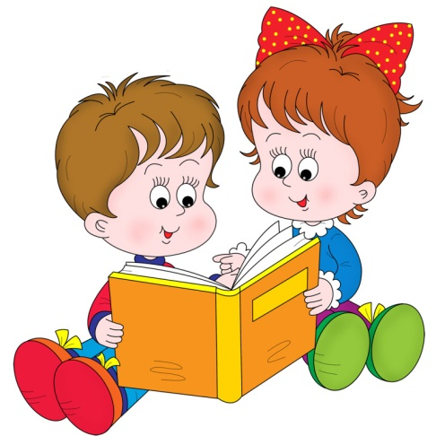
Задачи:
1. Обогащать и расширять словарный запас детей по теме.
2. Систематизировать знания о весенних явлениях природы; изменениях, происходящих весной в живой и неживой природе.
3. Совершенствовать умение образовывать:
- существительные во множеством числе;
-существительные с помощью уменьшительно-ласкательных суффиксов.
4. Упражняться при составлении предложений:
- в образовании существительных в разных падежах;
- в использовании предлогов («в», «на», «под», «из»).
5.Развивать слуховое внимание, логическое мышление, память.

Материалы: мяч, игрушка – Незнайка (любая игрушка), разноцветные круги и овалы из бумаги (для изображения цветов).

Пальчиковая гимнастика «Капли»
Стало солнце пригревать,
(Ладони с широко расставленными пальцами поднять вверх)
Стали капельки стучать.
Капля – раз, капля – два,
Капли медленно сперва.
(Указательным пальцем правой руки ритмично ударять по ладони левой)
Поскорее, поскорее,
Всё быстрее, всё быстрее.
(Ритмично хлопать правой ладонью по левой)
А потом, потом, потом
Всё бегом, бегом, бегом.
(Хлопать в ладони в быстром темпе)
Побежали ручейки,
Их попробуй догони!
(Быстро «пробежаться» пальцами по бедрам до колен)

Ход
Отгадай загадку:
Сошли снега, шумит вода,
День прибывает.
Когда это бывает? (Весной)
Да, сейчас идёт весна.
Сколько месяцев длится весна?
Какой сейчас весенний месяц?
Назови весенние месяцы по порядку.
Какие приметы весны ты знаешь?
Молодец, хорошо знаешь весенние приметы.
А вот наш гость Незнайка продолжает путать приметы разных времён года. Давайте поможем ему разобраться.
Д/игра «Когда это бывает»
1. Подснежники расцветают…
2. Листья желтеют и опадают…
3. Дети катаются на санках…
4. Перелётные птицы возвращаются из тёплых стран…
5. Метели бывают…
6. Дни становятся длиннее, а ночи короче… и т.д.
Весна прекрасное время года. Поэты, описывая её в своих стихах, используют много красивых слов и словосочетаний. Давай и мы постараемся вспомнить такие слова.
Д/игра «Украсим слова»
Небо весной (какое?) – голубое, чистое, высокое…
Облако (какое?) – мягкое, белое, пушистое…
Листочки (какие?) – клейкие, нежные, зеленые…
Гнездо (какое?) – теплое, новое… и т.д.
(На стол положите круг – середину цветка (существительное), «украшая» его разноцветными лепестками (названные прилагательные).

А ещё весной хочется слышать не только красивые, но и ласковые слова.
Игра «Назови ласково» (с мячом)
Ветка – веточка,
трава – травка,
гнездо – гнёздышко,
солнце – солнышко,
листок – листочек,
птица – птичка,
облако – облачко.
У нашего гостя Незнайки есть ещё одна проблема. Он не всегда умеет правильно называть предметы, когда их много. Давай ему поможем.
Д/игра «Один-много»
Облако – облака,
гнездо – гнёзда,
подснежник – подснежники,
скворечник – скворечники,
почка – почки,
птица – птицы и т.д.
(Герой называет предмет в единственном числе, а ребенок – во множественном).
У Незнайки есть к тебе ещё несколько вопросов. Будь внимательным и постарайся ответить правильно.
Где птицы вьют свои гнёзда?
Откуда весной выбирается медведь?
Где расцветают первые весенние цветы – подснежники? и т.д.
А сейчас я прочитаю тебе рассказ о весне. Послушай внимательно и найди ошибки.
Наступила весна. Стало холодно. Потекли ручейки. На пригорках пожелтела первая травка. Звери линяют – меняют свои зимние шубки на летние. Грустно щебечут птицы на деревьях.
Ребенок перечисляет ошибки.
О каком времени года мы с тобой говорили?
А ты любишь весну?
Почему тебе нравится это время года?

Речевая игра «Это правда или нет»
Цель: учить детей находить неточности в тексте.
Внимательно послушай стихотворение Лучезара Станчева. Кто больше заметит небылиц – того, чего не бывает на самом деле?
Теплая весна сейчас,
Виноград созрел у нас.
Конь рогатый на лугу
Летом прыгает в снегу.
Поздней осенью медведь
Любит в речке посидеть.
А зимой среди ветвей
«Га-га-га!»- пел соловей.
Быстро дайте мне ответ –
Это правда или нет?
Дети находят неточности и заменяют слова и предложения, что- бы получилось правильно.

Подготовка к обучению грамоте
Цель: познакомить детей с буквой «э» - прописной и строчной; продолжать учить детей работать с кассой букв; закреплять у детей умение проводить звуковой анализ слова.
Раздаточный материал: схема для звукового анализа слов (см. ниже), касса букв, буквы «Э» и «э», фишки, колпачки (треугольники).
1.Звуковой анализ слова «эхо». Ребенок работает самостоятельно. Ребенок отвечает на вопросы по звуковой структуре слова «эхо»: сколько в нем гласных звуков, какие это звуки; сколько согласных звуков в слове, какие это звуки и т.д.
2. Звуковой анализ слова «Эдик». Ребенок отвечает на вопросы по звуковой структуре слова «Эдик».
3. Педагог (родитель) просит ребенка найти в словах «эхо» и «Эдик» одинаковые звуки и убрать их.
Педагог (родитель) знакомит с буквой «э» - прописной и строчной. Говорит, что эта буква встречается в нашем языке. Приводит примеры слов с этой буквой: «эскимо», «этажерка» т т.п. Показывает эту букву. Просит вставить их в слова. Говорит, что эта буква никогда не пишется после мягких согласных звуков.
4. Игра «Назови слово по модели». Ребенок по пятизвуковой модели: синяя, красная, синяя, синяя, красная фишки должен придумать слова («маска», «каска» и т.д.).
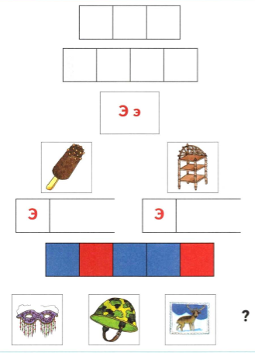
Восприятие художественной литературы
Беседа «Тайное всегда становится явным».
Цель: беседа помогает детям понять, что любая неправда всегда раскрывается, что солгавший человек испытывает чувство вины не только за свой проступок, но и за то, что он сказал неправду.
Предложите ребенку послушать рассказ Л. Толстого «Косточка».
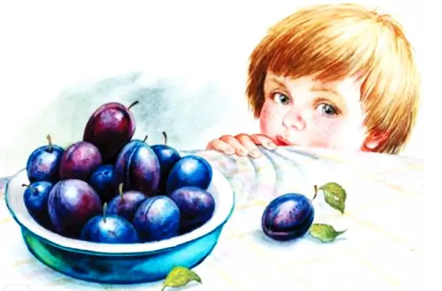
Купила мать слив и хотела их дать детям после обеда. Они лежали на тарелке. Ваня никогда не ел слив и все нюхал их. И очень они ему нравились. Очень хотелось съесть. Он все ходил мимо слив. Когда никого не было в горнице, он не удержался, схватил одну сливу и съел. Перед обедом мать сочла сливы и видит, одной нет. Она сказала отцу. За обедом отец и говорит:
— А что, дети, не съел ли кто-нибудь из вас одну сливу? Все сказали:
— Нет.
Ваня покраснел как рак и сказал тоже:
— Нет, я не ел. Тогда отец сказал:
— Что съел кто-нибудь из вас, это нехорошо; но не в том беда. Беда в том, что в сливах есть косточки, и если кто не умеет их есть и проглотит косточку, то через день умрет. Я этого боюсь.
Ваня побледнел и сказал:
— Нет, я косточку бросил за окошко.
И все засмеялись, а Ваня заплакал.
— Почему мальчик нарушил запрет и съел сливу до обеда?
— Почему он не сознался в своем проступке? (Ему было стыдно.)
— Каким образом отец выяснил, что сын съел сливу?
— Почему Ваня заплакал? (Стыдно, что съел сливу без разрешения; что отец хитростью заставил его сознаться; что все смеялись.)

Прочитайте ребенку побасёнку.
— Ты пирог съел?
— Нет! Не я!
— А вкусный был?
— Очень...

— Чем похожи этот шуточный рассказ и рассказ «Косточка»? (В обоих случаях признание вины получено хитростью; герои чувствуют себя вдвойне виноватыми.)
В беседе педагог (родитель) стремится объяснить ребенку, что скрывать свой проступок бесполезно, что правда все равно будет известна; что солгавшему человеку будет вдвойне стыдно за свою провинность.

Прочитайте рассказ В. Драгунского «Тайное всегда становится явным».
Я услышал, как мама в коридоре сказала кому-то:
— Тайное всегда становится явным.
И когда она вошла в комнату, я спросил:
— Что это значит, мама: «Тайное становится явным»?
— А это значит, что если кто поступает нечестно, все равно про него это узнают, и будет ему очень стыдно, и он понесет наказание, — сказала мама. — Понял?.. Ложись-ка спать!
Я вычистил зубы, лег спать, но не спал, а все время думал: как же так получается, что тайное становится явным? И я долго не спал, а когда проснулся, было утро, папа был уже на работе, и мы с мамой были одни. Я опять почистил зубы и стал завтракать.
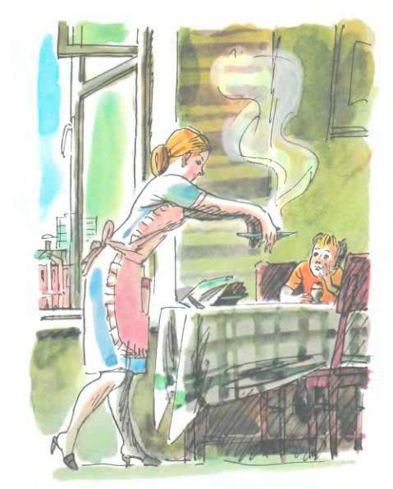
Сначала я съел яйцо. Это было еще терпимо, потому что я выел один желток, а белок раскромсал со скорлупой так, чтобы его не было видно. Но потом мама принесла целую тарелку манной каши.
— Ешь! — сказала мама. — Безо всяких разговоров!
Я сказал:
— Видеть не могу манную кашу!
Но мама закричала:
— Посмотри, на кого ты стал похож! Вылитый Кощей! Ешь. Ты должен поправиться.
Я сказал:
— Я ею давлюсь!
Тогда мама села со мной рядом, обняла меня за плечи и ласково спросила:
— Хочешь, пойдем с тобой в Кремль?
Ну еще бы… Я не знаю ничего красивее Кремля. Я там был в Грановитой палате и в Оружейной, стоял возле царь-пушки и знаю, где сидел Иван Грозный. И еще там очень много интересного. Поэтому я быстро ответил маме:
— Конечно, хочу в Кремль! Даже очень!
Тогда мама улыбнулась:
— Ну вот, съешь всю кашу, и пойдем. А я пока посуду вымою. Только помни — ты должен съесть все до дна!
И мама ушла на кухню. А я остался с кашей наедине. Я пошлепал ее ложкой. Потом посолил. Попробовал — ну, невозможно есть! Тогда я подумал, что, может быть, сахару не хватает? Посыпал песку, попробовал… Еще хуже стало. Я не люблю кашу, я же говорю.
А она к тому же была очень густая. Если бы она была жидкая, тогда другое дело, я бы зажмурился и выпил ее. Тут я взял и долил в кашу кипятку. Все равно было скользко, липко и противно.
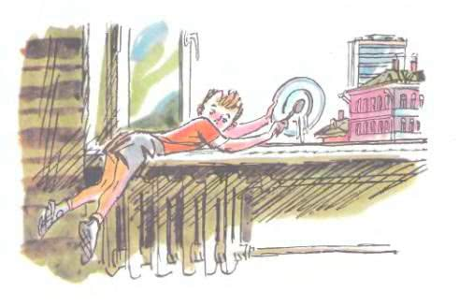
Главное, когда я глотаю, у меня горло само сжимается и выталкивает эту кашу обратно. Ужасно обидно! Ведь в Кремль-то хочется! И тут я вспомнил, что у нас есть хрен. С хреном, кажется, все можно съесть! Я взял и вылил в кашу всю баночку, а когда немножко попробовал, у меня сразу глаза на лоб полезли и остановилось дыхание, и я, наверно, потерял сознание, потому что взял тарелку, быстро подбежал к окну и выплеснул кашу на улицу. Потом сразу вернулся и сел за стол.
В это время вошла мама. Она сразу посмотрела на тарелку и обрадовалась:
— Ну что за Дениска, что за парень-молодец! Съел всю кашу до дна! Ну, вставай, одевайся, рабочий народ, идем на прогулку в Кремль! — И она меня поцеловала.
В эту же минуту дверь открылась, и в комнату вошел милиционер. Он сказал:
— Здравствуйте! — и подбежал к окну, и поглядел вниз. — А еще интеллигентный человек.
— Что вам нужно? — строго спросила мама.
— Как не стыдно! — Милиционер даже стал по стойке «смирно». — Государство предоставляет вам новое жилье, со всеми удобствами и, между прочим, с мусоропроводом, а вы выливаете разную гадость за окно!
— Не клевещите. Ничего я не выливаю!
— Ах не выливаете?! — язвительно рассмеялся милиционер. И, открыв дверь в коридор, крикнул: — Пострадавший!
И вот к нам вошел какой-то дяденька.
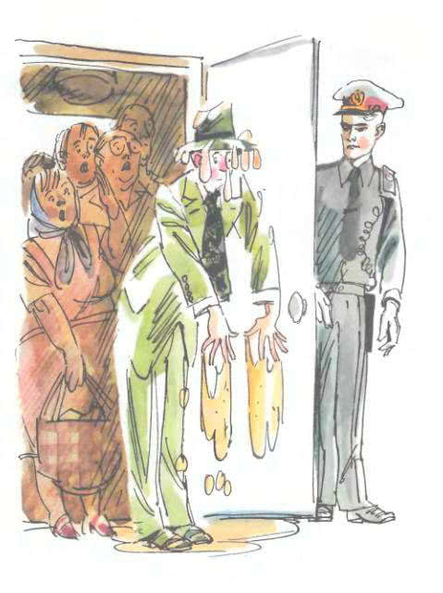
Я как на него взглянул, так сразу понял, что в Кремль я не пойду.
На голове у этого дяденьки была шляпа. А на шляпе наша каша. Она лежала почти в середине шляпы, в ямочке, и немножко по краям, где лента, и немножко за воротником, и на плечах, и на левой брючине. Он как вошел, сразу стал мекать:
— Главное, я иду фотографироваться… И вдруг такая история… Каша… мм… манная… Горячая, между прочим, сквозь шляпу и то… жжет… Как же я пошлю свое… мм… фото, когда я весь в каше?!
Тут мама посмотрела на меня, и глаза у нее стали зеленые, как крыжовник, а уж это верная примета, что мама ужасно рассердилась.
— Извините, пожалуйста, — сказала она тихо, — разрешите, я вас почищу, пройдите сюда!
И они все трое вышли в коридор.
А когда мама вернулась, мне даже страшно было на нее взглянуть. Но я себя пересилил, подошел к ней и сказал:
— Да, мама, ты вчера сказала правильно. Тайное всегда становится явным!
Мама посмотрела мне в глаза. Она смотрела долго-долго и потом спросила:
— Ты это запомнил на всю жизнь? И я ответил:
— Да.

— Как ты понимаешь слова «тайное всегда становится явным»?
— Что хотел сохранить в тайне мальчик?
— Почему он должен был съесть кашу?
— Как мальчик обманул маму?
— Можно чем-нибудь оправдать мальчика?
— Кто пострадал в этой истории? (Прохожий, мама и мальчик.)
— Что бы ты сделал на месте мальчика?
— Придумай историю, в которой «тайное становится явным». Нарисуй к этой истории рисунок.

Конструирование
««Скворечники» (лего конструирование).»
Цель: создавать предпосылки для формирования инициативы и самостоятельности при конструировании скворечников из ЛЕГО.
Материалы: пальчиковые игрушки (скворцы), макет скворечника из лего конструктора, ЛЕГО набор.
Ход
- Как ты считаешь, хорошо или плохо, что к нам пришла весна?
-Почему ты считаешь, что это хорошо? (ребенок отвечает на вопрос)
-А почему ты считаешь и плохо, что весна пришла? (ответ ребенка)
- Давай немного отдохнем.
-Я предлагаю тебе физкультминутку:
«Руки подняли и покачали - это деревья в лесу.
Вниз опустили, кисти встряхнули - листья роняют росу.
В стороны руки, плавно помашем - Это к нам птицы летят.
Как они сядут- тоже покажем, крылья сложили назад.»
Давай вспомним весенние приметы, для этого ты должен отгадать все загадки. Готов?
Снег чернеет на полянке,
С каждым днем теплей погода.
Время класть в кладовку санки.
Это, что за время года… весна
***
В голубенькой рубашке
Бежит по дну овражка… ручеек
***
Ручейки бегут быстрее,
Светит солнышко теплее.
Воробей погоде рад
- Заглянул к нам месяц … март
***
Мишка вылез из берлоги,
Грязь и лужи на дороге,
В небе жаворонка трель
- В гости к нам пришёл … апрель
***
Сад примерил белый цвет,
Соловей поет сонет,
В зелень наш оделся край
— Нас теплом встречает… май
***
Здесь на ветке чей-то дом
Ни дверей в нем, ни окон,
Но птенцам там жить тепло.
Дом такой зовут … гнездо
***
Новоселье у скворца
Он ликует без конца.
Чтоб у нас жил пересмешник,
Смастерили мы … скворечник

- Как называют птиц, которые прилетают с теплых стран? (называют перелетные), а те, которые остаются зимовать с нами? (зимующие).
- Какие птицы прилетают самыми первыми? (скворцы, грачи).
- Почему одни птицы улетают, а др. остаются?
- А ты знаешь какая первая забота у птиц весной? (Птицам весной необходимо приготовить гнезда для откладывания яиц и высиживания птенцов).
- А скворцы вьют гнезда? (нет, они предпочитают селиться в дуплах деревьев или в специальных домиках, построенных для них людьми. Натаскивают в него перышки, сухую траву, листочки. И начинают петь.
- Что же делать, как мы можем помочь скворцам? (Ответы ребенка). Из чего сделаем скворечники? (из лего)
- Посмотри на скворечник.
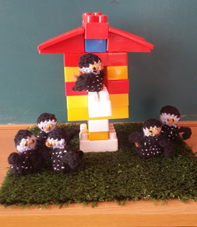

На что похож? (Настоящий дом с крышей. И даже есть дверка – круглое отверстие). Как называется это отверстие?
- Это отверстие называется «леток», потому что птица туда влетает. На чем птица сидит? (На жердочке)
- Жердочка эта называется насест или шесток, как ты думаешь, почему так называется? (птица на него садится).
- Вот мы с тобой рассмотрели, как устроен скворечник, а сейчас у тебя на столе лежит набор ЛЕГО, из которого ты можешь конструировать скворечники.
Самостоятельная деятельность ребенка. Строительство из легоконструктора скворечника.
- Какой ты молодец, «построил» замечательный домик для скворцов.

Изобразительная деятельность.

Рисование на тему «Цветут сады»
Задачи: закреплять навыки изображения пейзажа; закреплять технику и методы работы с акварелью; закрепить правила смешивания красок; закрепить жанры в изобразительном искусстве.
Материал: вода в стаканчиках, краски акварельные, кисть белка №4, подставки под кисти, гуашь белая, палитра, ватная палочка, салфетка, лист А4, карандаш простой.
Ход
- Сегодня мы с тобой будем рисовать. Давай мы с тобой сядем ровно, спинки прямо, а руки положим на стол.
Прежде чем начать рисовать я хочу у тебя спросить, какое время года сейчас и какой месяц (весна, май)
- Молодец. А ты знаешь, что в мае особенно пышно цветут плодовые деревья. Какие плодовые деревья ты знаешь? (яблоня, вишня, груша)
Около нашей двери я нашла письмо, давай я его прочитаю.
«Дорогая Лиза (назвать по имени ребенка). Тебе пишут сказочные герои. В нашей стране есть красивые сады. Они цветут каждую весну. Но в этом году наши сады заколдовал злой волшебник и они перестали цвести. Чары рассеются и сады вновь зацветут, если у нас будут нарисованные деревья для нашего сада.»
- Давай поможем сказочным героям и нарисуем цветущие яблони. Послушай стихотворение Елены Аткиной.
От белой яблони в цвету
Мне глаз не оторвать,
Невесты юной красоту
Я вижу в ней опять.
- Поэтесса сравнивает цветущие яблони с невестой. Почему? (они тоже в белом наряде)
- Правильно, а давай внимательней рассмотрим цветущие деревья.
Рассматривание иллюстраций.
- Посмотри, цветы у яблони белые. От обилия цветов, они похожи на облака, которые спустились с неба.
- А как мы называем картину, на которой художник изображает нашу природу с ее лесами, полями, реками, озерами, садами? (пейзаж)
Если видишь на картине
Нарисована река
Или ель и белый иней,
Или сад и облака.
Или снежная равнина,
Или поле и шалаш,
Обязательно картина
Называется… пейзаж.

Пальчиковая гимнастика
Наши белые цветки распускают лепестки.
Ветерок чуть дышит, лепестки колышет.
Наши белые цветки закрывают лепестки,
Головой качают, тихо засыпают.
Только мы не станем спать
А начнем мы рисовать.
Медленно разгибать пальцы из кулачков, покачивать кистями рук вправо-влево; медленно сжимать пальцы в кулачки, покачивать кулачки вперед-назад. Ритмичные сжатия кулачков рук, опущенных вниз.

- Посмотри, как я буду рисовать. (Показ рисования)
- Сначала я нарисую простым карандашом линию горизонта. Что такое горизонт? (Линия где встречается небо и земля)
- Посмотри как я начну изображать наш пейзаж. Небо у нас голубое. А чтобы получить не темный, а светло синий мне надо добавить больше воды или больше краски? (больше воды). Закрашиваем небо до линии горизонта, хорошо разбавляя краску водой.
- Трава у нас зеленая. Но зеленый цвет заколдовал злой волшебник. Чтобы получить зеленый какие цвета надо смешать? (синий и желтый) Смешиваем и закрашиваем оставшийся лист.
Приступаем к работе.

Физкультминутка
Видишь бабочка летает,
На лугу цветы считает.
Раз, два, три, четыре, пять.
Сосчитать, несосчитать
За день, за два, за целый месяц
Шесть, семь, восемь, девять, десять.
Даже мудрая пчела
Сосчитать бы не смогла.

- Теперь когда лист немного подсох. Мы можем рисовать яблони. Рисуем ствол и ветки, ствол толстой линией, а ветки тонкой. (Как мне это сделать)? (Тонкая линия кончиком кисти, а толстая всем ворсом). Листья рисуем методом тычка. Листьев рисуем не очень много, нам надо оставить место для цветов. Затем я беру гуашь, я вам сейчас ее раздам. И ватной палочкой рисую цветы на яблоне.
Приступаем.
- Мы с тобой нарисовали замечательные плодовые деревья и помогли нашим сказочным героям.

Изобразительная деятельность
Аппликация к 1 МАЯ
В праздники на улицах
В руках у детворы
Горят, переливаются
Воздушные шары.
Разные- разные,
Голубые,
Красные,
Жёлтые,
Зелёные,
Воздушные шары!
Я. Аким
Самый тёплый весенний месяц — май начинается замечательным праздником, который так и называется 1 мая или первомай, а наш день труда начинается с такой поделки! В этот день люди радуются мирному небу над головой, тёплому майскому солнышку и возможности мирно жить и трудиться. В городах проводят демонстрации с флагами и воздушными шарами.
Материалы: Цветная бумага, ножницы, клей, фломастеры или каранадаши, восковые мелки.
Ход
1. Подготовим лист голубой бумаги для фона.
2. Из цветной бумаги вырежем несколько прямоугольников, которые будут многоэтажными домами. Дома можно вырезать из бумаги с узорами, чтобы домики выглядели ярко и весело.
3. Из жёлтой и оранжевой бумаги нарежем квадратики — окошки и приклеим их на домики. Можно нарисовать на окошках шторы или решёточки.
4. Приклеим готовые домики на наш фоновый лист. Улица готова!
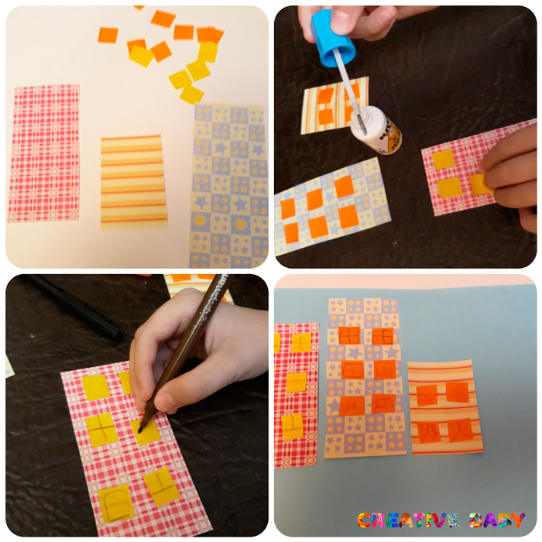
5. Теперь вырежем из цветной бумаги детали для девочки. Цветной треугольник — платье, кружочек голова, причёска, полосочки для ручек и ножек, башмачки.
6. Приклеим девочку на фон. Фломастерами или карандашами прорисуем лицо.
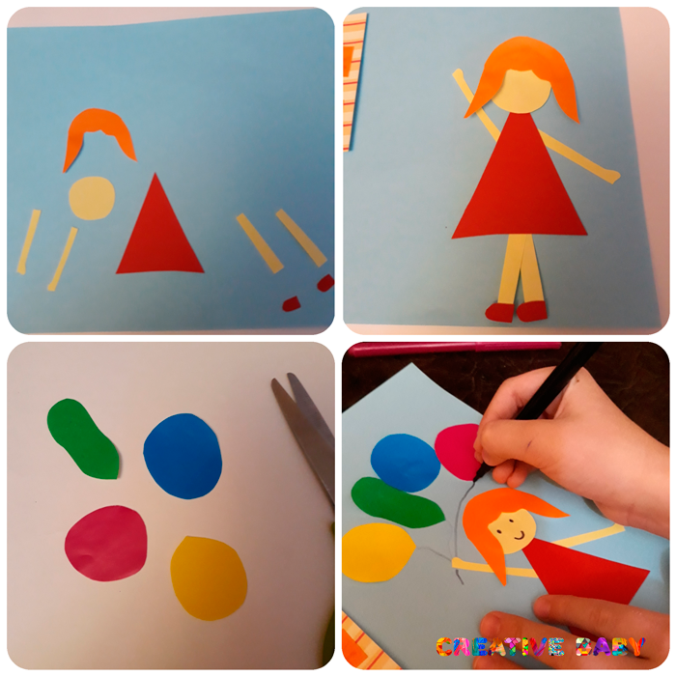
7. Вырежем цветные кружочки для воздушных шаров. Приклеим их над девочкой и нарисуем ниточки, которые «дадим» в руку нашей девочке.
8. Нарисуем восковыми мелками надпись на дороге перед домиками: « МИР! ТРУД! МАЙ!»
Аппликация готова!
